Министерство образования Республики Беларусь

Учреждение образования

БелорусскиЙ государственный университет

информатики и радиоэлектроники

Факультет непрерывного и дистанционного обучения

Кафедра информатики

Специальность «ИиТП»

Отчет по преддипломной практике

Выполнил:

студент группы 493551

Авхимович А.В

Руководитель от вуза:

Жвакина А.Н.

Руководитель от предприятия:

Логвинов С.А.

Минск 2019

СОДЕРЖАНИЕ

**ВВЕДЕНИЕ 4**

**1. АНАЛИЗ ПРЕДМЕТНОЙ ОБЛАСТИ 6**

**1.1 Обзор аналогов программного продукта 6**

**1.2 Формирование требований к проектируемому ПС 7**

**2. Постановка задачи 9**

**2.1 Требования к программе 9**

**2.2 Цели и задачи проектирования 9**

**3. Проектирование ПС 11**

**3.1 Используемые технологии и средства разработки 11**

**3.1.1 Программная платформа Java 11**

**3.1.2 NetBeans 12**

**3.1.3 JavaFX 13**

**3.1.4 MySQL 14**

**3.1.5 Библиотека Apache POI 14**

**3.2 Архитектура приложения 14**

**4. Разработка ПС 17**

**4.1 Реализация клиентского-приложения 17**

**5. Описание использования 19**

**5.1 Система нормирования материалов в конструкторской документации 19**

**ЗАКЛЮЧЕНИЕ 26**

**СПИСОК ИСПОЛЬЗОВАННЫХ ИСТОЧНИКОВ 27**

**ПРИЛОЖЕНИЕ А 28**

# ВВЕДЕНИЕ

На сегодняшний день трудно представить формирование сводной ведомости материалов используя Microsoft Excel.

В связи с этим будет разработано программное обеспечение, Система нормирования материалов в конструкторской документации призванное облегчить, систематизировать и автоматизировать формирование сводной ведомости материалов.

Для реализации поставленной цели необходимо выполнить следующие задачи:

Изучить базу материалов предприятия;

Собрать информацию о расходе материалов предприятия;

Рассмотреть и обобщить собранную информацию.

**Индивидуальное задание**

Проект, над которым будет идти работа по ходу выполнения преддипломной практики – это Система нормирования материалов в конструкторской документации.

I. Необходимо провести работу по бизнес-анализу: выявить общие и функциональные требования к разрабатываемому программному обеспечению у заказчика, уточнить требования своим видением проекта и утвердить итоговый список требований с заказчиком.

II. Провести аналитическую работу по выбору подходящей основы для реализации проекта: проанализировать рынок решений, выявить решения-лидеров рынка, подходящие под требования, провести сравнение и выбрать оптимальную основу для будущего проекта, экономящую время разработки и при этом достаточно качественную.

III. Провести работы по проектированию разрабатываемого программного средства: разработать диаграмму потоков данных; спроектировать схему взаимодействия по API, а также модель хранения данных, а также другие необходимые диаграммы и схемы.

1. **АНАЛИЗ ПРЕДМЕТНОЙ ОБЛАСТИ** 
   1. **Обзор аналогов программного продукта**

В настоящий момент на рынке представлено приложение с похожей функциональностью. Проведем его анализ.

1.Intermech АРМ материального нормирования.

Приложение, предназначенное для расчет материальных нормативов и формирование сводных ведомостей по материалам.

Расчет материальных нормативов

АРМ материального нормирования представляет собой узкоспециализированное автоматизированное рабочее место, посредством которого осуществляется:

Назначение вариантов заготовок, вспомогательных материалов на изделие/версию изделия с учетом входимости в различные сборочные узлы или заказы.

Автоматизация расчета заготовок и вспомогательных материалов при помощи встроенной Экспертной системы.

Выпуск извещений на изменение заготовок и вспомогательных материалов с сохранением истории изменений.

Получение сводных ведомостей норм расхода материалов на изделие, заказ, по цеху и другим условиям.

Единое информационное пространство

Единое информационное пространство между технологическими и конструкторскими службами предприятия осуществляется при помощи PDM-системы Search, которая входит в состав АРМ материального нормирования.

Электронный документооборот между различными подразделениями.

Ведение списка пользователей, которые могут работать с системой (вход в систему по паролю), обеспечение безопасности путем назначения пользователям прав доступа на выполнение тех или иных действий.

Получение выборок изделий и техпроцессов по разнообразным критериям.

Система IMBase обеспечивает ведение единой конструкторско-технологической базы данных. Широкий спектр возможностей по сопровождению информационной базы позволяет адаптировать систему к условиям конкретного предприятия. Настройка прав доступа к любому элементу системы обеспечивает требуемый уровень безопасности для конкретного пользователя.

База данных по технологическому назначению содержит следующую информацию:

Применяемые основные и вспомогательные материалы.

Виды заготовок и их применяемость по сортаменту.

Методика расчета материального нормирования.

Комплекты форм выходных документов.

* 1. **Формирование требований к проектируемому ПС**

Главной целью при разработке приложения будет являться реализация простого, понятного и удобного пользовательского интерфейса, с использованием технологии JavaFX от компании Oracle.

Основной упор будет делаться на качественную поддержку отслеживания посчитанных узлов изделия, формированию понятных и доходчивых сводных ведомостей материалов. Помимо этого, должны быть реализованы следующие возможности:

* Возможность редактирования справочник Формул;
* Возможность редактирования справочник Материалов;
* Возможность редактирования справочник Обозначений;
* Возможность редактирования справочник Вспомогательных материалов;
* График учёта посчитанных узлов изделия;
* Древовидное представление изделия
* Возможность поиска входимости узла;
* Возможность формирования отчета сводной ведомости материалов в формате данных Excel
* Возможность формирования данных в формате Excel для проверки корректности введенных данных с конструкторской документации
* Возможность формирования данных в формате Excel для раскроя материалов
* Возможность представление узла в виде спецификации
* Возможность задания параметров для расчет материала
* Возможность задания параметров для расчет вспомогательного материала

Анализ предметной области показал, что аналоговое программное

средство имеет ряд недостатков таких как, неудобный пользовательский интерфейс, нет возможности вести учет(график) пронармированных узлов изделия, отсутствует возможность замены продублированных элементов, нет возможности сохранять сводную ведомость материалов в формате данных Microsoft Excel, а также отсутствует кроссплатформенность. В ходе разработки ПС будут устранены данные недостатки.

# Постановка задачи

## Требования к программе

Необходимо реализовать клиент-серверное приложение с использованием выбранной технологии (в данном случае был выбран фреймворк JavaFX), которая позволяет обеспечить запуск необходимых задач и выполнять соответствующую работу клиент-серверного приложения по взаимодействию с пользователем через клиентскую часть приложения.

Система нормирования материалов в конструкторской документации должна:

1. Поддерживать одновременно работу 5-10 пользователей(размер отдела технологов);
2. Поддерживать операционные системы: Windows xp, Windows 7, Windows 8, Windows 10, Linux.

## Цели и задачи проектирования

**Задачи:**

1. Изучить предметную область, ознакомиться с возможностями фреймворка JavaFX при разработке приложений
2. Изучить фреймворки, используемые совместно с изучаемой технологией JavaFX
3. Создать проект Система нормирования материалов в конструкторской документации с наиболее общим функционалом.

Основной функциональностью системы нормирования материалов можно обозначить следующие возможности:

1. Должно иметь представление в виде:

* Спецификации;
* Дерева.

1. Добавление/удаление/редактирование элементов(обозначений) конструкторской документации.
2. Добавление/удаление/редактирование основных, вспомогательных материалов.
3. Добавление/удаление/редактирование формул.
4. Добавление/удаление/редактирование производственных заказов.
5. Поиск вхождение элемента(обозначения) наследника к элементу (обозначению) родителя.
6. График учета пронармированных узлов изделий.
7. Формирование отчёта пронумерованного узла изделия в формате данных excel.
8. Формирование данных узла изделия в формате данных excel для последующего раскроя материалов.
9. Формирование данных узла изделия в формате данных excel для проверки корректности вводимых данных.
10. Замена продублированных элементов.

В ходе постановки задач были определены требования к ПС такие как, поддержка одновременной работы 5-10 человек и возможность запуска клиентской части приложения на разных операционных системах: Windows XP/7/8/10, Linux, macOS**.**

# Проектирование ПС

## Используемые технологии и средства разработки

Выбор технологий является очень важным этапом разработки приложения. Выделим основные факторы, повлиявшие на выбор технологий:

* разрабатываемое ПО рассчитано на использование с платформой семейства Windows, но следует иметь в виду возможность смены платформы на такие операционные системы как Linux, macOS);
* в качестве технологий следует максимально ориентироваться на технологии с открытым исходным кодом;
* имеющийся опыт.

Основываясь на этих факторах, целесообразно выбрать для разработки платформу Java. Разрабатываемому приложению потребуется выполнять массу разнообразных задач, для реализации которых крайне желательно использование сторонних библиотек. Платформа Java обеспечена поддержкой множества фреймворков, подходящих для реализации практически любой задачи. Кроме того, сам язык Java является элегантным, мультипарадигменным языком, позволяющим с легкостью писать красивый, поддерживаемый, расширяемый код.

### Программная платформа Java

Программная платформа Java - ряд продуктов и спецификаций компании Sun Microsystems, ныне являющейся дочерней компанией корпорации Oracle, которые предоставляют систему для разработки программного обеспечения и развертывания его на любой платформе. Java используется в совершенно разнообразных системах, начиная от настольных компьютеров, заканчивая встраиваемыми устройствами. Язык Java отличают следующие особенности:

- Простота и мощь. Одним из ключевых факторов философии Java является простота обучения и написания кода.

- Безопасность. Программы на Java запускаются изолированно и не получают напрямую доступ к системным ресурсам.

- Объектная ориентированность. Объектная модель представлена в множестве языков. Java придерживается строгих принципов ООП, максимально стараясь не нарушать его парадигмы, но в то же время легко расширяется.

- Надежность. Java является языком со строгой типизацией, что является в современном мире как плюсом, так и минусом. Однако, благодаря строгой типизации Java способствует обнаружению ошибок на ранних этапах разработки программ. Кроме того, обеспечивается динамическое управление памятью, что является большим плюсом, так как в платформах, не обладающих такой возможностью, одной из главных из сложных проблем являются труднообнаружимые и зачастую критические ошибки, связанные с утечками памяти.

- Мультиплатформенность. Разработчики Java позволили не на словах, а на деле, написав программу один раз, запускать ее на любой платформе, где существует виртуальная машина Java.

Виртуальная машина Java - основная часть Java Runtime Environment. Виртуальная машина исполняет байт-код Java, предварительно созданный компилятором из исходного кода. JVM может также использоваться для запуска программ на других языках, не только на Java. Обычно виртуальные машины Java содержат интерпретатор байт-кода и JIT-компилятор. Схема работы системы и набор байт-кодов виртуальной машины Java таковы, что позволяют достичь высокой производительности на этапе выполнения программы:

- код анализируется на соблюдение правил безопасности до запуска кода на выполнение

- работа с базовыми типами максимально эффективна

- методы в классах могут связываться как динамически, так и статически

- автоматический сборщик мусора работает в фоновом режиме, не замедляя основной поток исполнения и обеспечивает возврат свободной памяти в систему

- стандарт Java позволяет при необходимости писать критические к производительности участки кода на языках, являющимися нативными для целевой платформы

- язык Java обладает поддержкой многопоточности на уровне языка - часть примитивов синхронизации встроена в систему реального времени.

Важным фактором является и то, что Java включает в себя набор стандартных библиотек, которые можно разбить на следующие пакеты:

- java.lang - базовый набор типов

- java.io - потоки и файлы произвольного доступа

- java.util - коллекции и некоторые другие утилиты

### NetBeans

NetBeans IDE — свободная интегрированная среда разработки приложений (IDE) на языках программирования Java, Python, PHP, JavaScript, C, C++, Ада[3] и ряда других.

Проект NetBeans IDE поддерживается и спонсируется компанией Oracle, однако разработка NetBeans ведётся независимым сообществом разработчиков-энтузиастов (NetBeans Community) и компанией NetBeans Org.

Последние версии NetBeans IDE поддерживают рефакторинг, профилирование, выделение синтаксических конструкций цветом, автодополнение набираемых конструкций на лету и множество предопределённых шаблонов кода.

Для разработки программ в среде NetBeans и для успешной инсталляции и работы самой среды NetBeans должен быть предварительно установлен Sun JDK или J2EE SDK подходящей версии. Среда разработки NetBeans по-умолчанию поддерживала разработку для платформ J2SE и J2EE. Начиная с версии 6.0 NetBeans поддерживает разработку для мобильных платформ J2ME, C++ (только g++) и PHP без установки дополнительных компонентов.

### JavaFX

JavaFX представляет инструментарий для создания кроссплатформенных графических приложений на платформе Java.

JavaFX позволяет создавать приложения с богатой насыщенной графикой благодаря использованию аппаратного ускорения графики и возможностей GPU.

С помощью JavaFX можно создавать программы для различных операционных систем: Windows, MacOS, Linux и для самых различных устройств: десктопы, смартфоны, планшеты, встроенные устройства, ТВ. Приложение на JavaFX будет работать везде, где установлена исполняемая среда Java (JRE).

JavaFX предоставляет большие возможности по сравнению с рядом других подобных платформ, в частности, по сравнению со Swing. Это и большой набор элементов управления, и возможности по работе с мультимедиа, двухмерной и трехмерной графикой, декларативный способ описания интерфейса с помощью языка разметки FXML, возможность стилизации интерфейса с помощью CSS, интеграция со Swing и многое другое.

История JavaFX фактически началась в первой половине 2000-х годов, когда разработчик по имени Крис Оливер (Chris Oliver), будучи работником компании SeeBeyond, разработал для создания графических интерфейсов новый язык F3 (Froms Follows Functions). Впоследствии в 2005 году SeeBeyond была приобретена компанией Sun Microsystems (которая на тот момент развивала язык Java до покупки компанией Oracle). F3 был переименован в JavaFX, а Крис Оливер продолжил работу над новой платформой уже в рамках компании Sun. И в мае 2007 года Sun Microsystems публично анонсировала новую платформу для создания графических приложений. А 4 декабря 2008 года вышел JavaFX 1.0 SDK.

После приобретения Sun Microsystems компанией Oracle в 2010 году была анонсирована, а в 2011 году вышла в релиз версия JavaFX 2.0. В первой версии JavaFX фактически представлял скиптовый язык. Во второй версии был полностью изменен подход. Скриптовый язык был убран, а платформа была полностью переписана фактически с нуля. Теперь создавать приложения можно было с помощью любого языка, который поддерживала JVM. Были добавлены новые API, интеграция со Swing и много других вещей.

Следующими важными вехами в развитии платформы стали версии JavaFX 8 и особенно JavaFX 9, которая вышла в сентябре 2017 года вместе с Java 9 и привнесла в платформу модульность.

В сентябре 2018 года вышла последняя версия фреймворка - JavaFX 11, которая была отделена от основной функциональности Java SE и стала использоваться как отдельный модуль.

На данный момент JavaFX представляет предпочтительный способ для создания графических приложений с помощью языка Java, который пришел на смену AWT и Swing. Также стоит отметить, что для работы с JavaFX вместо Java теоретически можно использовать любой язык программирования, который поддерживается JVM.

### MySQL

MySQL – реляционная система управления базами данных со свободным кодом. Распространяется как свободно, так и под коммерческой лицензией. MySQL является решением для малых и средних приложений. СУБД портирована на большое количество платформ, имеет API для множества языков. MySQL была выбрана в качестве реляционной базы данных для проекта из-за того, что она максимально удовлетворяет потребностям: на БД не ожидается большой нагрузки, развернуть ее можно на большинстве популярных платформ. Для связи с БД используем библиотеку JOOQ. Это легковесная современная библиотека, написанная в функциональном стиле и идеально интегрируется с возможностями Java 8, в частности StreamAPI.

### Библиотека Apache POI

Apache POI - предоставляет чистые библиотеки Java для чтения и записи файлов в форматах Microsoft Office, таких как Word, PowerPoint и Excel.

## Архитектура приложения

Проект представляет собой клиент-серверное приложение, использующее Фреймворк JavaFX. Отдельного описания заслуживает используемый при разработке шаблон MVC.

**Model-view-controller** (MVC, «модель-представление-контроллер», «модель-вид-контроллер») — схема использования нескольких шаблонов проектирования, с помощью которых модель приложения, пользовательский интерфейс и взаимодействие с пользователем разделены на три отдельных компонента таким образом, чтобы модификация одного из компонентов оказывала минимальное воздействие на остальные. Данная схема проектирования часто используется для построения архитектурного каркаса, когда переходят от теории к реализации в конкретной предметной области.

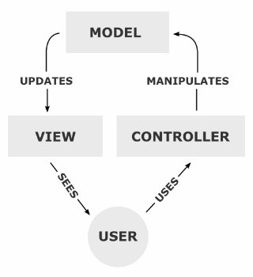

Концепция MVC позволяет разделить данные, представление и обработку действий пользователя на три отдельных компонента:

* Модель (англ. Model). Модель предоставляет знания: данные и методы работы с этими данными, реагирует на запросы, изменяя своё состояние. Не содержит информации, как эти знания можно визуализировать.
* Представление, вид (англ. View). Отвечает за отображение информации (визуализацию). Часто в качестве представления выступает форма (окно) с графическими элементами.
* Контроллер (англ. Controller). Обеспечивает связь между пользователем и системой: контролирует ввод данных пользователем и использует модель и представление для реализации необходимой реакции.

В ходе проектирования ПС были выбраны:

* язык программирования java обоснованный необходимостью кроссплатформенности ПС;
* среда разработки приложений NetBeans обоснованная своей доступностью;
* технология JavaFX позволяющая создавать приложения с богатой насыщенной графикой благодаря использованию аппаратного ускорения графики и возможностей GPU;
* чистая библиотека Java - Apache POI для формирования сводных ведосомтей материалов в формате данных Microsoft Excel;
* база данных MySQL обоснованная своей доступностью.

А также был выбран шаблон MVC основной целью применения концепции которого состоит в отделении бизнес логики(модели) от её визуализации (представления, вида).

# Разработка ПС

## Реализация клиентского-приложения

Перед вами дерево файлов/папок проекта:

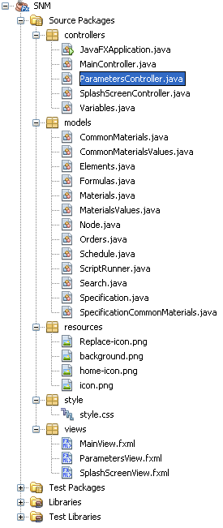

Основные сущности реализованы в папке Models.

Сущность CommonMatreials описывает вспомогательные материаоы. Описана в файле CommonMatreials.java.

Сущность CommonMaterialsValues описывает параметры вспомогательных материалов. Описана в файле CommonMaterialsValues.java

Сущность Elements описывает элементы соответствующие обозначениям в конструкторской документации. Описана в Elements.java

Сущность Formulas описывает формулы материалов. Описана в Formulas.java

Сущность Materials описывает материалы. Описана в Materials.java

Сущность MaterialsValues описывает параметры материалов. Описана в MaterialsValues.java

Сущность Node описывает узел иерархической структуры данных. Описана в Node.java

Сущность Orders описывает заказы. Описана в Orders.java

Сущность Schedule предназначена для проставления даты в графике учёта нормированных узлов. Описана в Schedule.java

Сущность Specification описывает конструкторскую спецификацию. Описана в Specification.java

Сущность SpecificationCommonMaterials параметры вспомогательного материала. Описана в SpecificationCommonMaterials.java

Контролеры описаны в папке *Controllers*.

Контроллер *MainViewController* предоставляет взаимодействие с основными функциями приложения.

Контроллер *ParametersController* предоставляет диалоговое окно для введения параметров вспомогательного материала.

Контроллер *SplashScreenController* предоставляет загрузочный экран.

Представления находятся в папке *Views*. Для простоты отметим, что по соглашениям и для корректной работы, представления для каждого контроллера находится в соответствующей папке с тем же именем, что и имя контроллера.

В ходе разработки ПС было разработано согласно шаблону MVC: классы модели 11 шт., классы контроллеры и представления 3 шт. соответственно.

# Описание использования

## Система нормирования материалов в конструкторской документации

Главная окно программы выглядит следующим образом. С левой стороны располагаться следующие вкладки:

* Спецификация в неё вводятся все спецификации конструкторской документации.
* Дерево. Предназначена для просмотра/редактирования введённого узла в виде древовидного представления
* График. Предназначена для введения учёта пронумерованных узлов изделия.
* Заказы. Предназначена для добавления/удаления производственных заказов изделий.
* Обозначение. Предназначена для добавления/удаления/редактирования элементов(обозначений).
* Вспомогательные. Предназначена для добавления/удаления/редактирования вспомогательных материалов
* Формулы. Предназначена для добавления/удаления/редактирования формул материалов
* Материалы. Предназначена для добавления/удаления/редактирования материалов.
* Справой стороны располагаться 3 вкладки:
* Обозначение. Предназначена для редактирования элемента (обозначения) таких параметров как: Позиция, Обозначение, Кол(количество), ЕИ(единица измерения), Наименование, Примечание соответствующая конструкторской документации.
* Материал. Предназначена для присвоения материала деталям.
* Вспомогательные. Предназначена для присвоения вспомогательных материалов.

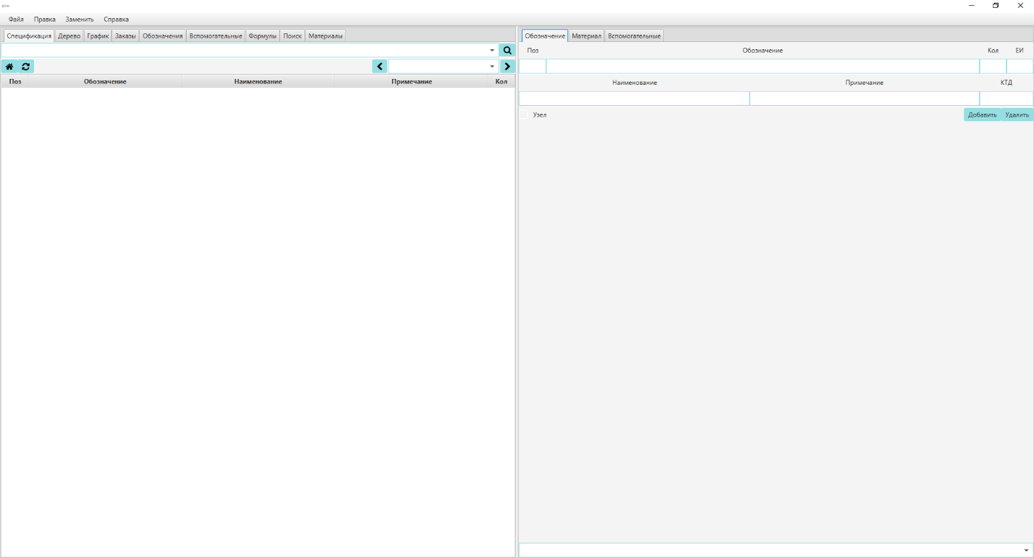

Для начало работы, следует нажать на кнопку D:\git\practise\img\home.bmp , которая перекинет в кореньевой каталог

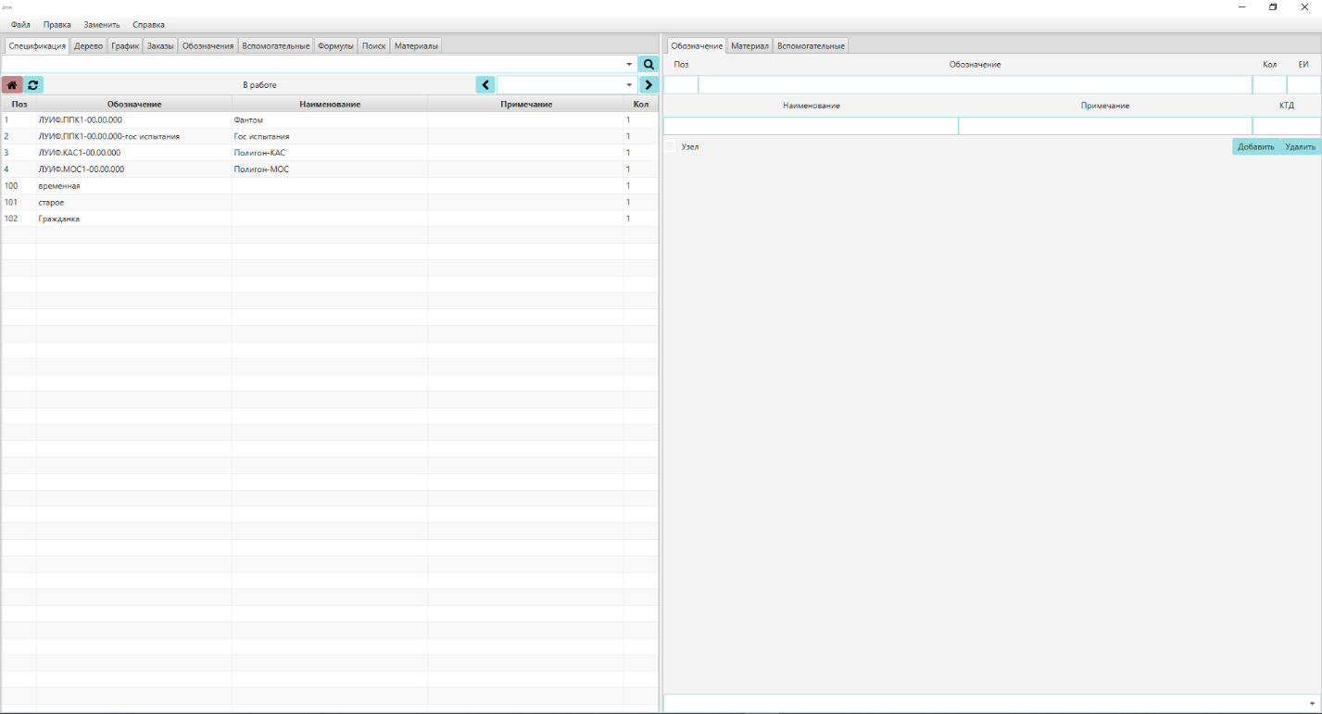

Далее вводим обозначение по чертежу конструкторской документации ЛУИФ.К501-28.01.200. Нажимаем Enter или кнопку Добавить. В результате чего обозначение добавляется в конец списка.

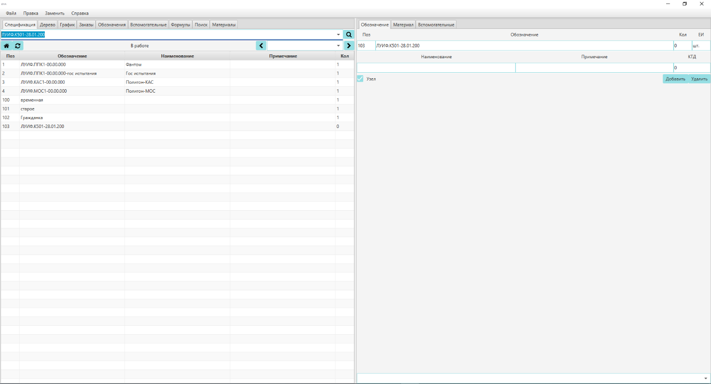

Выбираем введенное обозначение и нажимаем кнопку D:\git\practise\img\right.bmp.

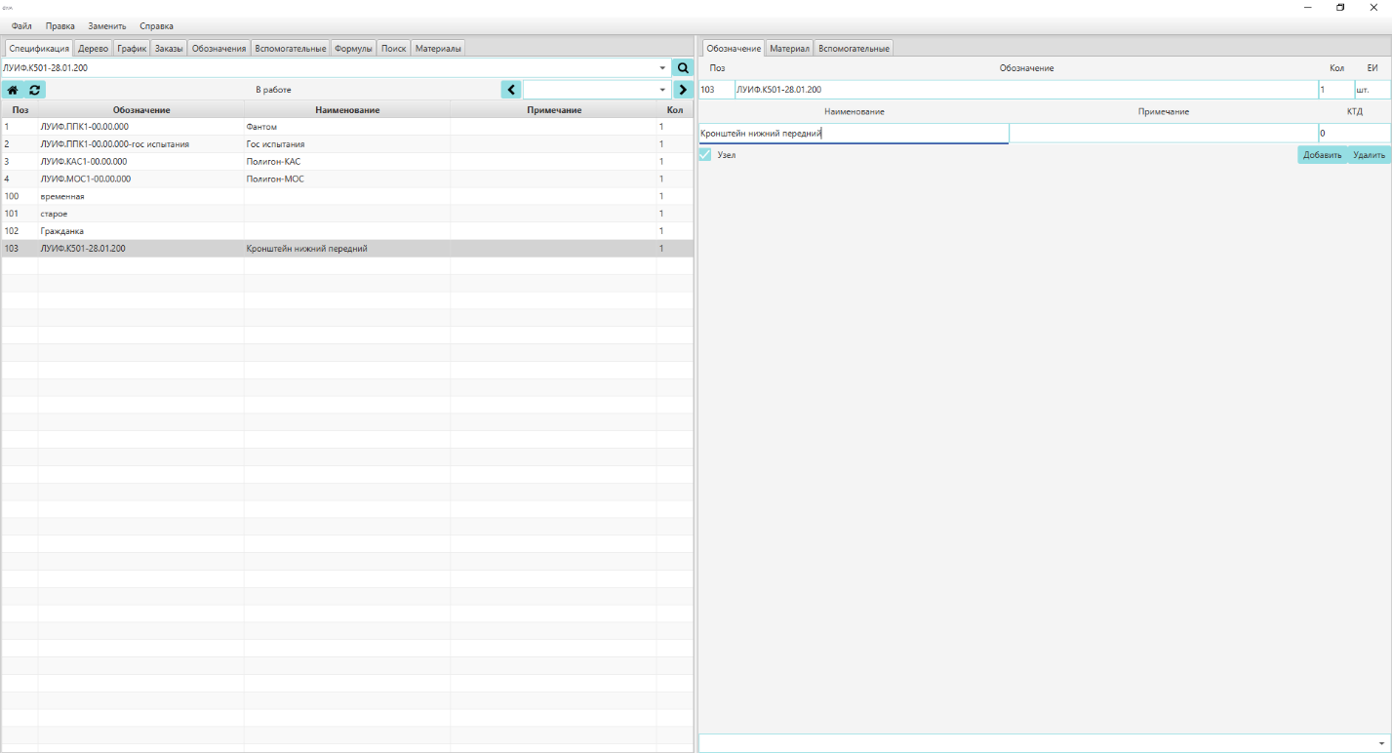

Далее вводим обозначения входящие в конструкторскую спецификацию

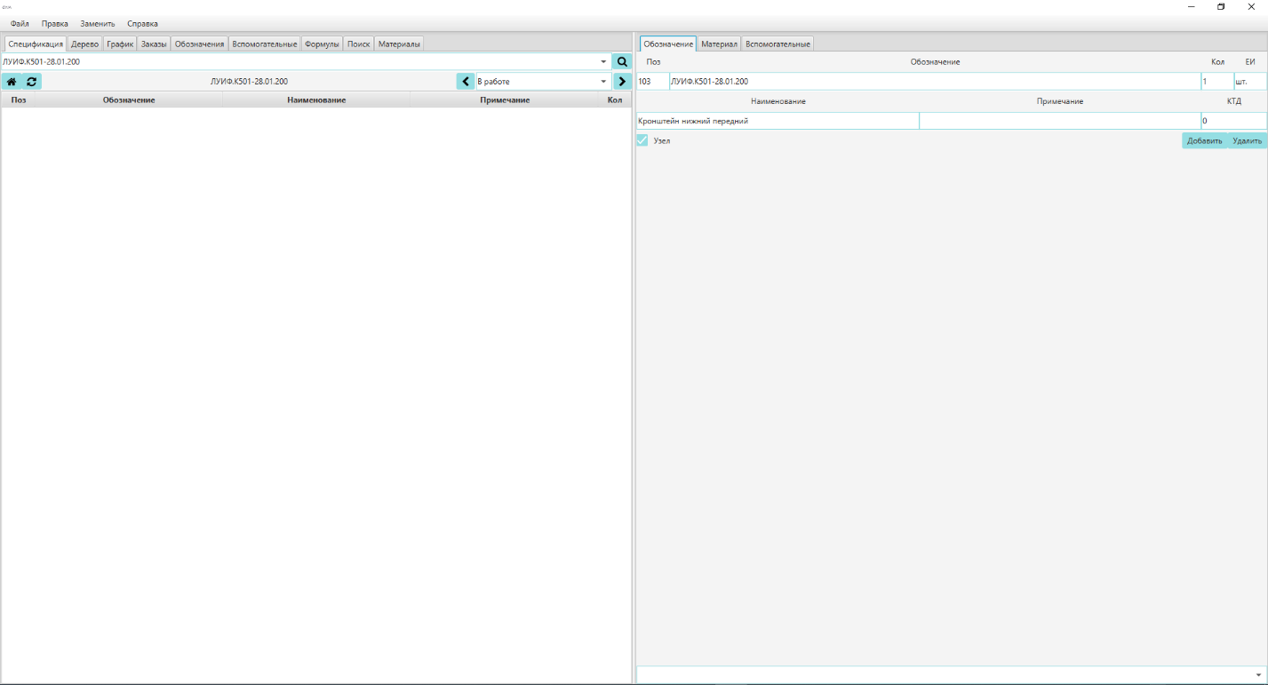

После добавления двух обозначений, проставляем их наименование и количество.

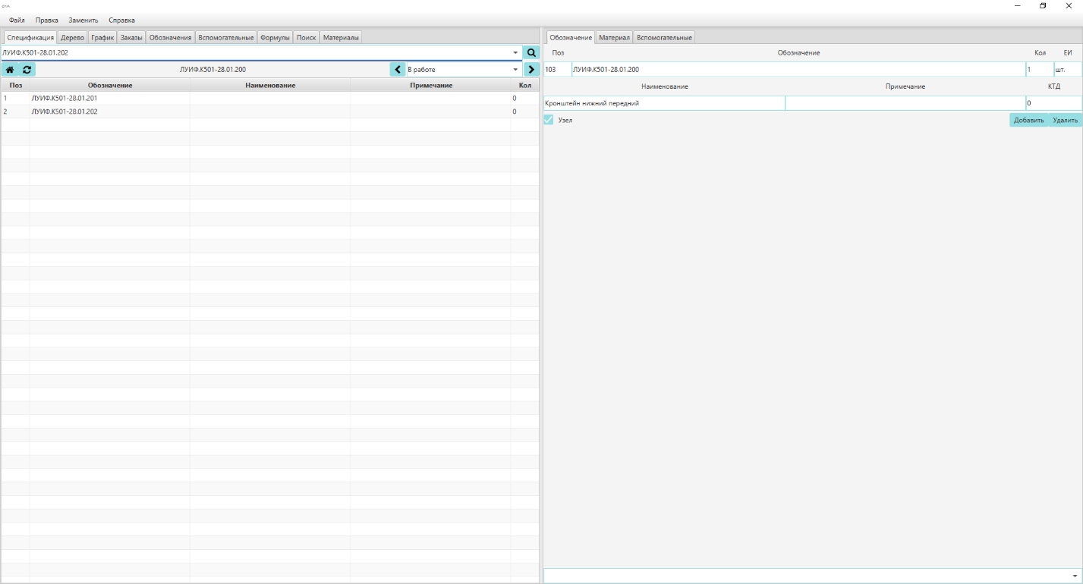

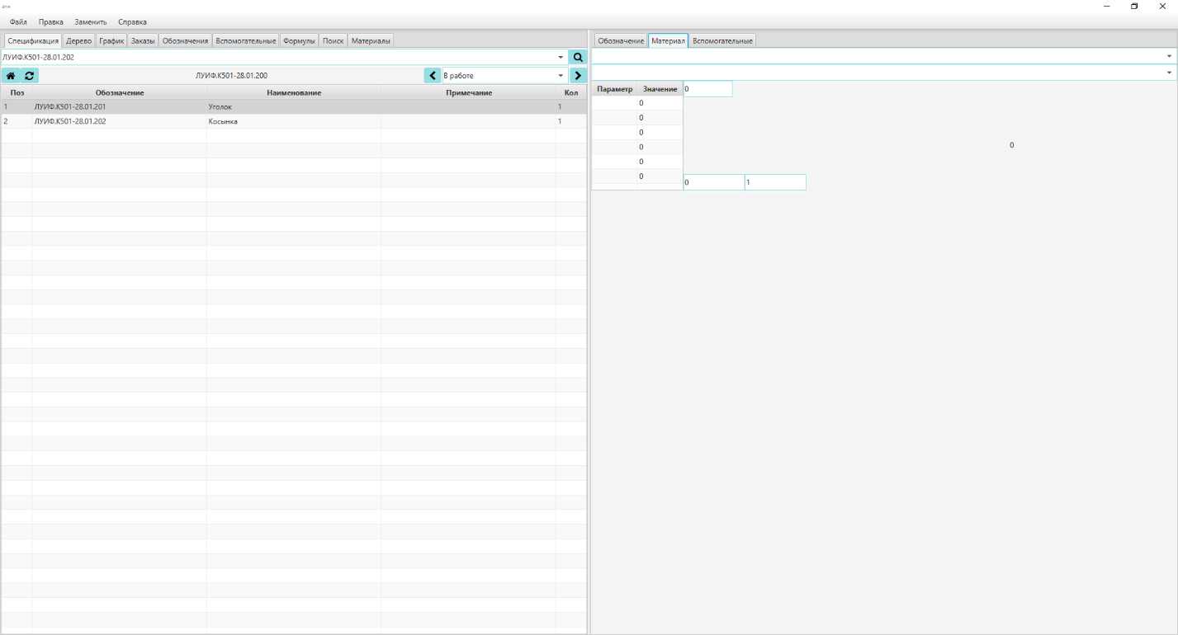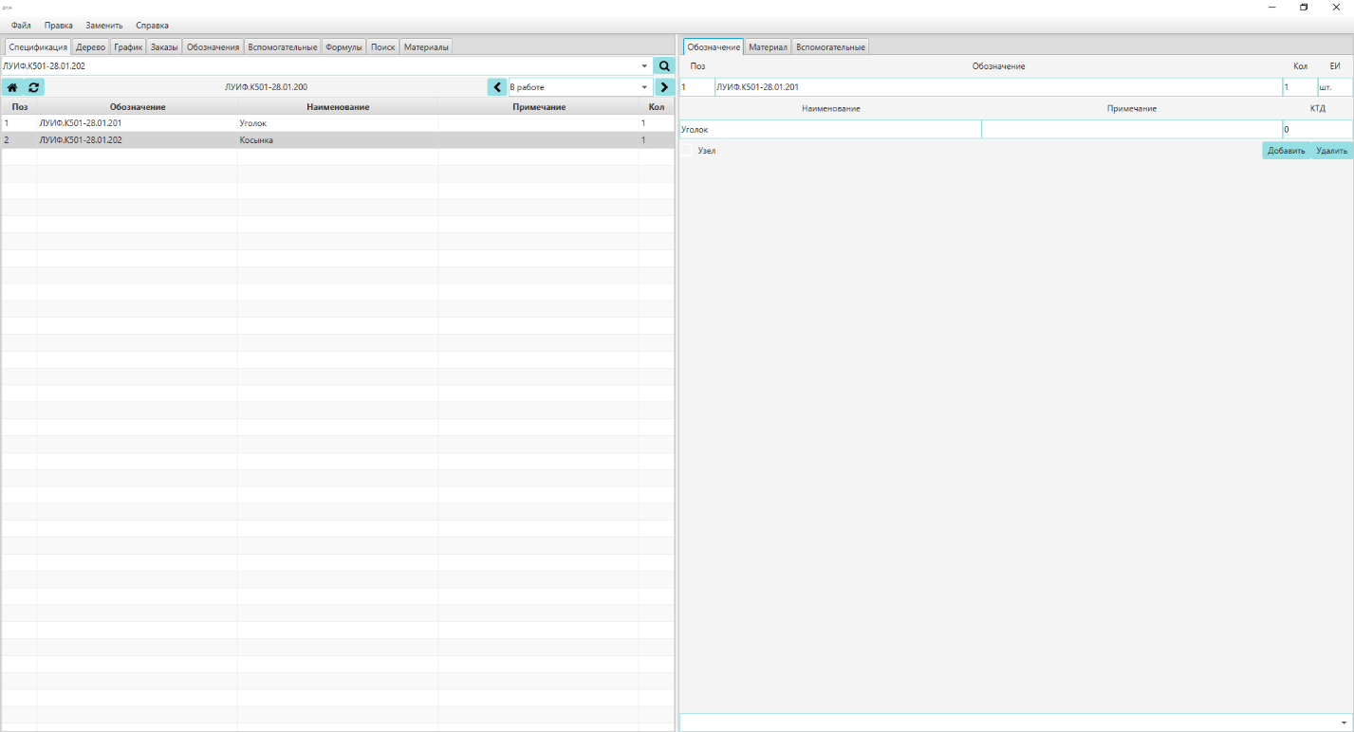

Теперь выбрав обозначение, переходим на вкладку материал, где выбираем материал соответствующий материалу на чертеже, вводим его параметры (длину, ширину) и проставляем участок на который будет далее получен материал. Проделываем аналогичное со вторым обозначением.

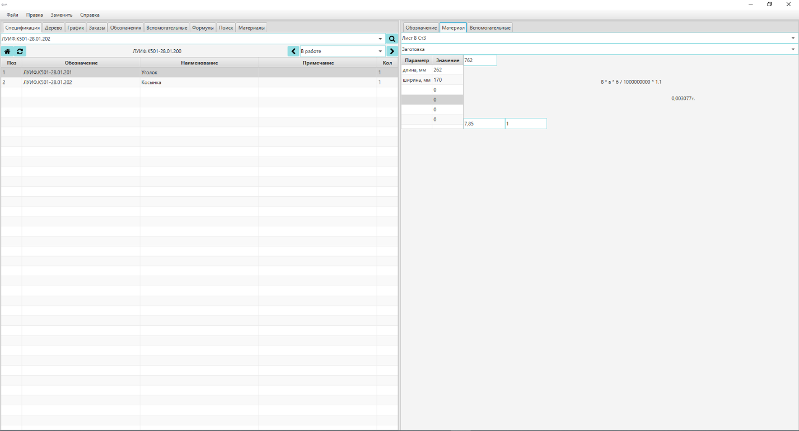

После завершения нормирования узла нажимаем кнопку D:\git\practise\img\left.bmp. Попадаем по иерархии на уровень выше. Выбрав пронумерованный узел ЛУИФ.К501-28.01.200 нажимаем кнопку файл->Сохранить НРМ.

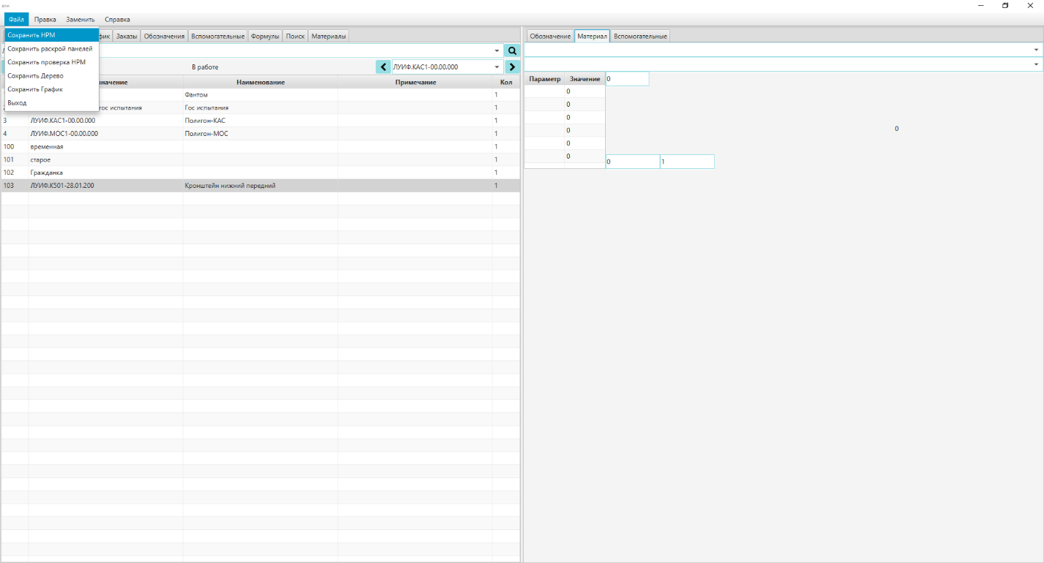

Далее создается отчет в файле ЛУИФ.К501-28.01.200.xlsx.

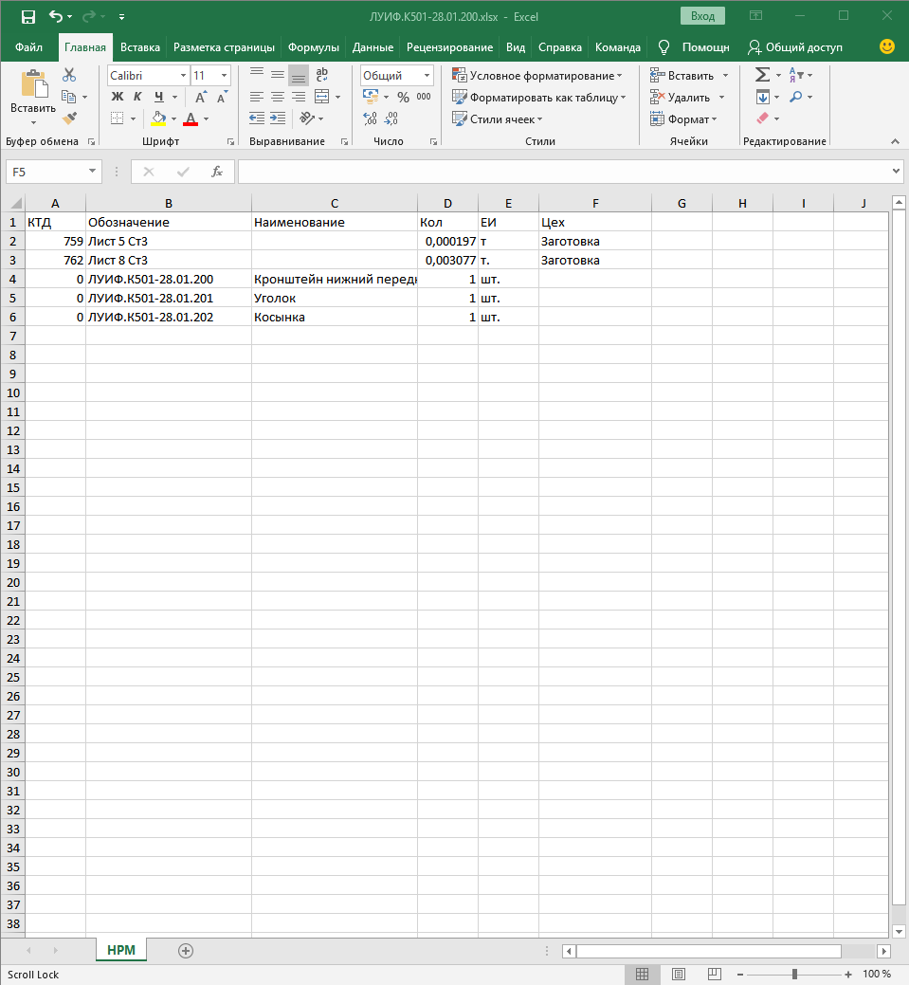

В ходе описания использования было наглядно показан цикл нормирования одной спецификации. Начиная от ввода данных с конструкторской документации и выводом сводной ведомости материалов в формате данных MS Excel.

# ЗАКЛЮЧЕНИЕ

В результате работы над индивидуальным заданием было разработано клиент-серверное приложение, представляющее собой систему нормирования материалов, призванное облегчить, систематизировать и автоматизировать нормирование материалов изделий.

В ходе работы были изучены многие интересные технологии, призванные облегчить и разнообразить разработку клиент-серверного приложения на платформе java. Были подробно изучены Фреймворк JavaFX и база данных MySQL. Так же был изучен и применён шаблон MVC.

# СПИСОК ИСПОЛЬЗОВАННЫХ ИСТОЧНИКОВ

1. Java 8. Полное руководство, Герберт Шилдт, 2015
2. https://ru.wikipedia.org/wiki/MySQL
3. <https://metanit.com/java/javafx/1.1.php>
4. <https://ru.wikipedia.org/wiki/NetBeans>

# ПРИЛОЖЕНИЕ А

Исходный код некоторых контроллеров:

*ParametersController.java*

*package controllers;*

*import com.jfoenix.controls.JFXTextField;*

*import java.net.URL;*

*import java.util.ResourceBundle;*

*import javafx.fxml.FXML;*

*import javafx.fxml.Initializable;*

*import javafx.scene.input.KeyCode;*

*import controllers.MainController.*;*

*import static controllers.Variables.*;*

*import models.SpecificationCommonMaterials;*

*import java.sql.SQLException;*

*import java.util.ArrayList;*

*import javafx.application.Platform;*

*import javafx.collections.FXCollections;*

*import javafx.collections.ObservableList;*

*import javafx.scene.Node;*

*import javafx.stage.Stage;*

*public class ParametersController implements Initializable*

*{*

*@FXML*

*private JFXTextField jfxtextfieldLength;*

*@FXML*

*private JFXTextField jfxtextfieldWidth;*

*@FXML*

*private JFXTextField jfxtextfieldNomberOfLayers;*

*double a;*

*double b;*

*double c;*

*double result1;*

*double result2;*

*/\*\**

*\* Initializes the controller class.*

*\*/*

*@Override*

*public void initialize(URL url, ResourceBundle rb)*

*{*

*jfxtextfieldLength.setOnKeyPressed((event) ->*

*{*

*if (event.getCode() == KeyCode.ENTER)*

*{*

*jfxtextfieldWidth.requestFocus();*

*}*

*});*

*jfxtextfieldWidth.setOnKeyPressed((event) ->*

*{*

*if (event.getCode() == KeyCode.ENTER)*

*{*

*jfxtextfieldNomberOfLayers.requestFocus();*

*}*

*});*

*jfxtextfieldNomberOfLayers.setOnKeyPressed((event) ->*

*{*

*if (event.getCode() == KeyCode.ENTER)*

*{*

*try*

*{*

*a = Double.parseDouble(jfxtextfieldLength.getText());*

*b = Double.parseDouble(jfxtextfieldWidth.getText());*

*c = Double.parseDouble(jfxtextfieldNomberOfLayers.getText());*

*result1 = (a * b * 0.5 * c) / 1000000;*

*result2 = (a * b * 0.1) / 1000000;*

*if (type == "Bar")*

*{*

*insertCommonElementToDb("INSERT INTO ЭлементыВспомогательные ( IDЭлемента,IDВспомогательного,IDЦехаВ, вспа,вспб,вспв, НРМ)\n"*

*+ "VALUES(?,414,4," + a + "," + b + "," + c + "," + result1 + ");", idElement);*

*insertCommonElementToDb("INSERT INTO ЭлементыВспомогательные ( IDЭлемента,IDВспомогательного,IDЦехаВ, вспа, НРМ)\n"*

*+ "VALUES(?,333,4," + result1 + "," + result1 / 5 + ");", idElement);*

*}*

*else*

*{*

*insertCommonElementToDb("INSERT INTO ЭлементыВспомогательные ( IDЭлемента,IDВспомогательного,IDЦехаВ, вспа,вспб,вспв, НРМ)\n"*

*+ "VALUES(?,414,4," + a + "," + b + "," + c + "," + result1 + ");", idElement);*

*insertCommonElementToDb("INSERT INTO ЭлементыВспомогательные ( IDЭлемента,IDВспомогательного,IDЦехаВ, вспа, НРМ)\n"*

*+ "VALUES(?,333,4," + result1 + "," + result1 / 5 + ");", idElement);*

*insertCommonElementToDb("INSERT INTO ЭлементыВспомогательные ( IDЭлемента,IDВспомогательного,IDЦехаВ, вспа, НРМ)\n"*

*+ "VALUES(?,78,4, " + a + "," + (a / 1000) * 2 + ");", idElement);*

*if ((a * b) / 1000000 > 6.25)*

*{*

*insertCommonElementToDb("INSERT INTO ЭлементыВспомогательные ( IDЭлемента,IDВспомогательного,IDЦехаВ, вспа, НРМ)\n"*

*+ "VALUES(?,63,4," + 1 + "," + 1 + ");", idElement);*

*insertCommonElementToDb("INSERT INTO ЭлементыВспомогательные ( IDЭлемента,IDВспомогательного,IDЦехаВ, вспа, НРМ)\n"*

*+ "VALUES(?,415,4," + 0.5 + "," + 0.5 + ");", idElement);*

*insertCommonElementToDb("INSERT INTO ЭлементыВспомогательные ( IDЭлемента,IDВспомогательного,IDЦехаВ, вспа, НРМ)\n"*

*+ "VALUES(?,358,4," + 2 + "," + (0.3 * 2) + ");", idElement);*

*insertCommonElementToDb("INSERT INTO ЭлементыВспомогательные ( IDЭлемента,IDВспомогательного,IDЦехаВ, вспа,вспб,вспв, НРМ)\n"*

*+ "VALUES(?,1511421945,4," + a + "," + b + "," + 1 + "," + result2 + ");", idElement);*

*insertCommonElementToDb("INSERT INTO ЭлементыВспомогательные ( IDЭлемента,IDВспомогательного,IDЦехаВ, вспа,вспб,вспв, НРМ)\n"*

*+ "VALUES(?,1511421945,8," + a + "," + b + "," + 1 + "," + result2 + ");", idElement);*

*}*

*else*

*{*

*insertCommonElementToDb("INSERT INTO ЭлементыВспомогательные ( IDЭлемента,IDВспомогательного,IDЦехаВ, вспа, НРМ)\n"*

*+ "VALUES(?,63,4," + 0.5 + "," + 0.5 + ");", idElement);*

*insertCommonElementToDb("INSERT INTO ЭлементыВспомогательные ( IDЭлемента,IDВспомогательного,IDЦехаВ, вспа, НРМ)\n"*

*+ "VALUES(?,415,4," + 0.25 + "," + 0.25 + ");", idElement);*

*insertCommonElementToDb("INSERT INTO ЭлементыВспомогательные ( IDЭлемента,IDВспомогательного,IDЦехаВ, вспа, НРМ)\n"*

*+ "VALUES(?,358,4," + 1 + "," + (0.3 * 1) + ");", idElement);*

*insertCommonElementToDb("INSERT INTO ЭлементыВспомогательные ( IDЭлемента,IDВспомогательного,IDЦехаВ, вспа,вспб,вспв, НРМ)\n"*

*+ "VALUES(?,1511421945,4," + a + "," + b + "," + 1 + "," + result2 + ");", idElement);*

*insertCommonElementToDb("INSERT INTO ЭлементыВспомогательные ( IDЭлемента,IDВспомогательного,IDЦехаВ, вспа,вспб,вспв, НРМ)\n"*

*+ "VALUES(?,1511421945,8," + a + "," + b + "," + 1 + "," + result2 + ");", idElement);*

*}*

*}*

*}*

*catch (java.lang.NumberFormatException exception)*

*{*

*Stage stage = (Stage) ((Node) (event.getSource())).getScene().getWindow();*

*stage.close();*

*}*

*Stage stage = (Stage) ((Node) (event.getSource())).getScene().getWindow();*

*stage.close();*

*}*

*});*

*}*

*private void insertCommonElementToDb(String sql, int id)*

*{*

*try*

*{*

*if (connection == null)*

*{*

*System.out.println("Нет соединения с БД!");*

*System.exit(0);*

*}*

*preparedStatement = connection.prepareStatement(sql);*

*preparedStatement.setInt(1, id);*

*preparedStatement.executeUpdate();*

*}*

*catch (SQLException ex)*

*{*

*ex.printStackTrace();*

*}*

*finally*

*{*

*if (preparedStatement != null)*

*{*

*try*

*{*

*preparedStatement.close();*

*}*

*catch (SQLException ex)*

*{*

*}*

*}*

*}*

*}*

*}*

Пример файла представления

SplashScreenView.fxml

<?xml version="1.0" encoding="UTF-8"?>

<?import javafx.scene.image.*?>

<?import java.lang.*?>

<?import java.util.*?>

<?import javafx.scene.*?>

<?import javafx.scene.control.*?>

<?import javafx.scene.layout.*?>

<StackPane fx:id="rootPane" maxHeight="-Infinity" maxWidth="-Infinity" minHeight="-Infinity" minWidth="-Infinity" xmlns="http://javafx.com/javafx/8" xmlns:fx="http://javafx.com/fxml/1" fx:controller="controllers.SplashScreenController">

<children>

<ImageView pickOnBounds="true" preserveRatio="true" StackPane.alignment="CENTER">

<image>

<Image url="@../resources/background.png" />

</image>

</ImageView>

</children>

</StackPane>

Исходный код некоторых моделей:

Elements.java

package models;

import javafx.beans.property.SimpleIntegerProperty;

import javafx.beans.property.SimpleStringProperty;

/**

*

* @author Unlimited

*/

public class Elements

{

private final SimpleIntegerProperty Элементы_IDЭлементов;

private final SimpleStringProperty Элементы_КТДЭ;

private final SimpleStringProperty Элементы_Обозначение;

private final SimpleStringProperty Элементы_Наименование;

private final SimpleStringProperty Элементы_примечание;

public Elements(int Элементы_IDЭлементов, String Элементы_КТДЭ, String Элементы_Обозначение, String Элементы_Наименование, String Элементы_примечание)

{

this.Элементы_IDЭлементов = new SimpleIntegerProperty(Элементы_IDЭлементов);

this.Элементы_КТДЭ = new SimpleStringProperty(Элементы_КТДЭ);

this.Элементы_Обозначение = new SimpleStringProperty(Элементы_Обозначение);

this.Элементы_Наименование = new SimpleStringProperty(Элементы_Наименование);

this.Элементы_примечание = new SimpleStringProperty(Элементы_примечание);

}

public int getЭлементы_IDЭлементов()

{

return Элементы_IDЭлементов.get();

}

public void setЭлементы_IDЭлементов(int value)

{

Элементы_IDЭлементов.set(value);

}

public SimpleIntegerProperty Элементы_IDЭлементовProperty()

{

return Элементы_IDЭлементов;

}

public String getЭлементы_КТДЭ()

{

return Элементы_КТДЭ.get();

}

public void setЭлементы_КТДЭ(String value)

{

Элементы_КТДЭ.set(value);

}

public SimpleStringProperty Элементы_КТДЭProperty()

{

return Элементы_КТДЭ;

}

public String getЭлементы_Обозначение()

{

return Элементы_Обозначение.get();

}

public void setЭлементы_Обозначение(String value)

{

Элементы_Обозначение.set(value);

}

public SimpleStringProperty Элементы_ОбозначениеProperty()

{

return Элементы_Обозначение;

}

public String getЭлементы_Наименование()

{

return Элементы_Наименование.get();

}

public void setЭлементы_Наименование(String value)

{

Элементы_Наименование.set(value);

}

public SimpleStringProperty Элементы_НаименованиеProperty()

{

return Элементы_Наименование;

}

public String getЭлементы_примечание()

{

return Элементы_примечание.get();

}

public void setЭлементы_примечание(String value)

{

Элементы_примечание.set(value);

}

public SimpleStringProperty Элементы_примечаниеProperty()

{

return Элементы_примечание;

}

}